# GENERALIZAÇÃO e ESPECIALIZACÃO

GENERALIZAÇÃO:

. Quando temos que projetar qualquer esquema relacional, geralmente usamos generalização. Em geral, o design procede de baixo para cima. Em geral, as entidades são calculadas para criar um esquema que compartilha algumas características semelhantes. Esses recursos semelhantes se combinam para formar uma entidade de nível superior. Em geral, o que acontece é que as entidades de nível inferior possuem algumas características em comum e são agrupadas para formar uma entidade de nível superior. Esta nova entidade de nível superior se combinará ainda mais com algumas entidades e, novamente, novas entidades de nível superior serão formadas. Não podemos formar uma entidade de nível superior sem uma entidade de nível inferior. Só podemos usar generalização em um grupo de entradas.

ESPECIALIZAÇÃO:

. Por outro lado, a especialização é o processo oposto à generalização. É a capacidade de dividir uma entidade genérica em entidades mais específicas. Um exemplo, podemos especializar a entidade “animal de estimação” em “cachorro”, “gato” e “pássaro”. A especialização permite representar adequadamente as características únicas de cada entidade específica.

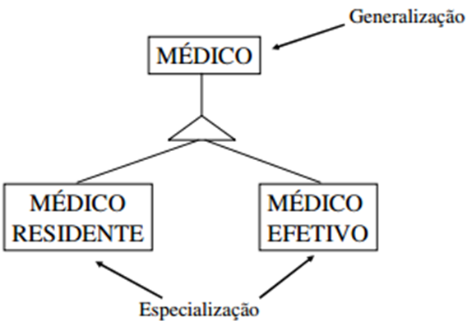

TIPOS DE ESPECIALIZAÇÃO

* Total

* Parcial

* Exclusiva

* Não- exclusiva

TOTAL

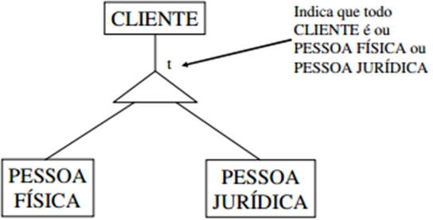

PARCIAL

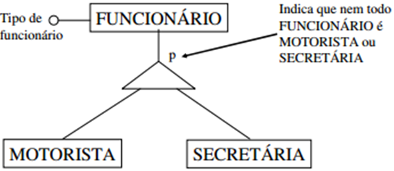

**Especialização Exclusiva** e a **Especialização Não-exclusiva**. **Especialização Exclusiva** especifica que as subclasses da especialização devem ser mutuamente exclusivas. Uma entidade pode ser membro de, no máximo, uma das subclasses da especialização.

Já a **Especialização Não-exclusiva** especifica que as subclasses da especialização podem se sobrepor. Uma entidade pode ser membro de mais de uma subclasses da especialização.